**图片放大效果应用场景**

苏青

一共对比了5个网站的实现：凡客、京东、淘宝、Zazzle、Apple。

根据比较结果，我的实现：

1. 大图小图高度相等；
2. 遮罩镜片透明，无颜色；
3. 小图右下角有放大镜图片。

**1、凡客**

* 大图、小图高度不相等，不太美观（这个也不一定）。

[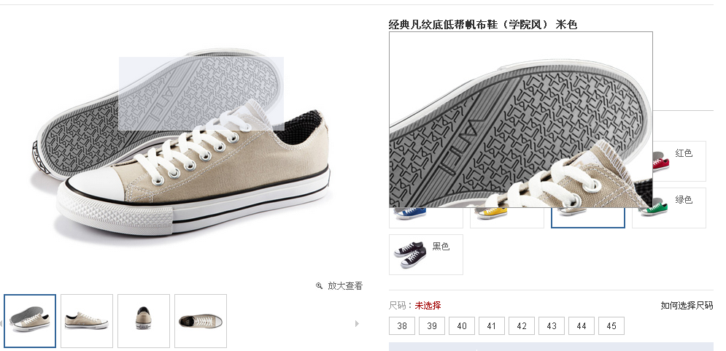](http://www.vancl.com/Product_0004773/JingDianFanWenDiDiBangFanBuXie（XueYuanFeng）+MiSe.html)

**2、京东商城**

* 黄色的镜片遮罩影响了色度。透明的效果好些。

[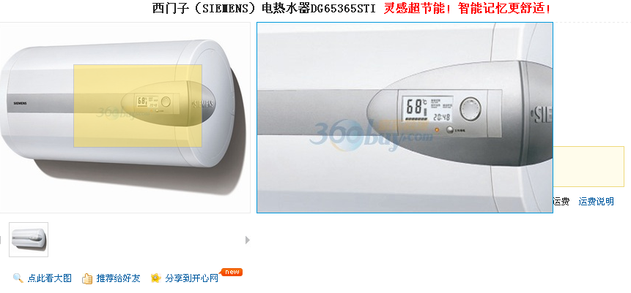](http://www.360buy.com/product/231395.html)

1. **淘宝**

* 默认有一个放大镜在小图右下角，提醒用户有放大的功能，用户引导性比较好。鼠标移至小图上方，放大镜消失。
* 小图上没有镜片效果。

[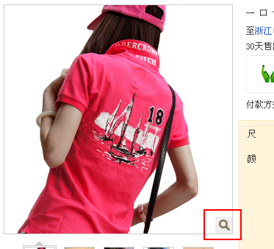](http://item.taobao.com/auction/item_detail.jhtml?item_id=32070495fa284ddbe61ab45ad351ca4d&ali_refid=a3_619362_1007:1102236569:7:%CC%D4%B1%A6%CA%D7%D2%B3%C8%C8%C2%F4%B5%A5%C6%B70511yes:2ecc4f772945fe9277e9f6e1c442fe5e&ali_trackid=1_2ecc4f772945fe9277e9f6e1c)

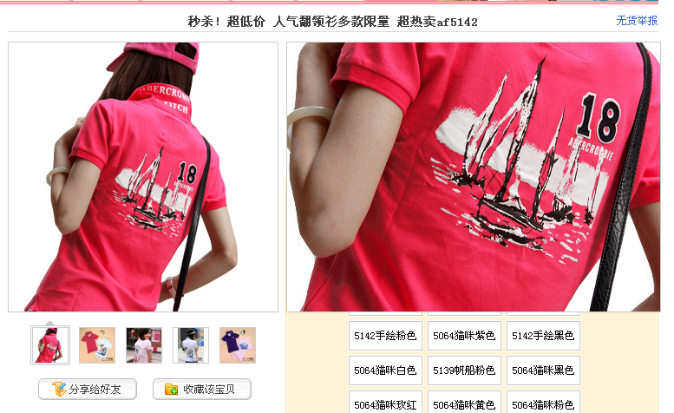

1. **Zazzle**

* 大图和小图的高度有点偏差，不知道是不是故意这么设计的。

[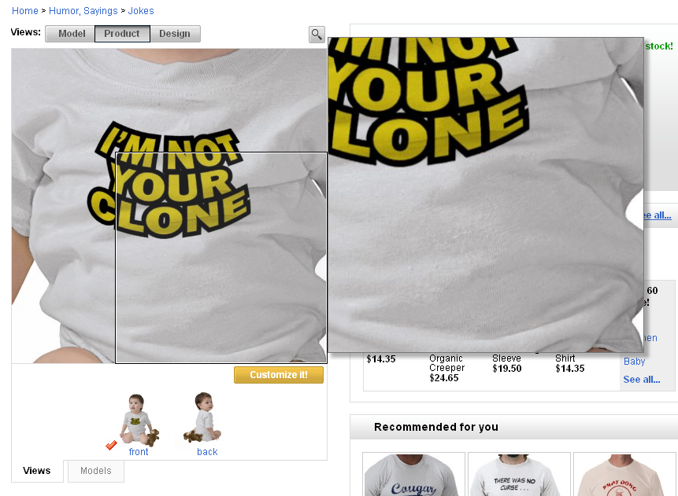](http://www.zazzle.com/im_not_your_baby_clone_tshirt-235937379011822558)

1. **Apple**

* 鼠标移至上方显示放大镜，点击，以鼠标点击的位置为轴心放大图片，鼠标变成手型，单击鼠标不放可拖动大图。
* 只能单独显示小图或者大图，没有整体和局部的对比；
* 用户增加了点击鼠标拖动的操作；
* 在大图上移动，用户鼠标的移动范围要大些，影响效率；
* 用户不能直接定位到自己想看的位置。
* 小图放大到大图，过渡很自然。

[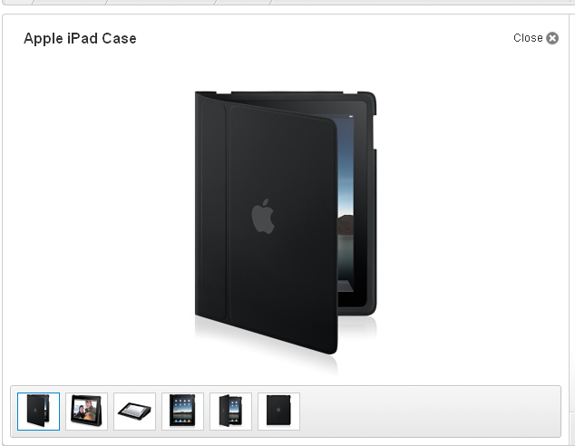](http://store.apple.com/us/product/IPAD_CASE?mco=MTc0MjU1OTM)